Góralki Ciacho ruszają z Abananą na podbój Snapchata
Któż z nas nie zna legendarnych już wafelków Góralki? Ich historia sięga… 1953 roku. Dla starszych są powrotem do smaków dzieciństwa i nieodłącznym dodatkiem do kawy, dla młodszych to rozpoznawalne, delikatne słodycze, po które samemu można sięgnąć na sklepową półkę. Słowacki rodowód, doskonała receptura, nowe smaki i opakowania – te atrybuty wystarczą, by umocnić ich pozycję na rynku. Czas poznać kolejne produkty przygotowane przez I.D.C. Holding – Góralki Ciacho, czyli kruche ciasteczka w wersji maślanej i kakaowej!

– Kampania „3 x CIACHO” realizowana dla Góralki Ciacho przez agencję Abanana obejmuje przede wszystkim działania na nowym kanale komunikacji, czyli na Snapchacie. Projekt skierowany jest do młodych ludzi w wieku 13-18 lat. Ta grupa docelowa jest obecnie podmiotem naszych działań i starań, to ważny konsument słodyczy impulsywnych – mówi Aleksandra Kucała Marketing Manager I.D.C. POLONIA S.A., wyłącznego dystrybutora marki Góralki Ciacho w Polsce.

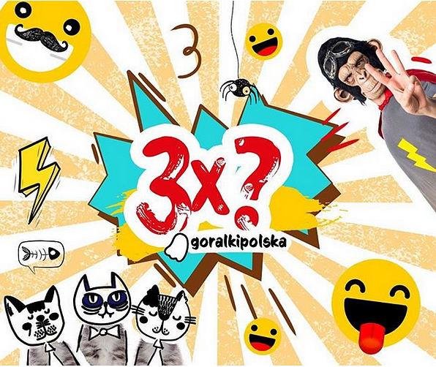
– Marka Góralki w Polsce ma ugruntowaną, historyczną już pozycję, ale to także brand nowoczesny i, co należy podkreślić, modny. Góralki to także brand, który wyznacza trendy w social mediach. Facebook i Instagram służą naszym podstawowym działaniom marketingowym, do nich dołączamy aktywność profilu na portalu wykop.pl oraz, od teraz, na Snapchacie – informuje Łukasz Wołek, CEO agencji Abanana, która odpowiada za prowadzenie wymienionych kanałów komunikacji.
Działania prowadzone na kanale @goralkipolska na Snapchacie będą oparte o treści tworzone przez agencję, ale także przez influencerów. Pierwszym „Ciachem” został Dominik Rupiński, który przygotował specjalne wyzwania dla fanów Góralki Ciacho, a informacje na ten temat znajdą się także na jego kanałach społecznościowych.
– Komunikację w Internecie rozpoczęliśmy od specjalnie przygotowanej animacji „3 x CIACHO”, który pojawił się jako pre roll na YouTubie. Przedsięwzięcia te postanowiliśmy połączyć z kreatywną wysyłką do aż 120 influencerów. Często to właśnie oni wyznaczają młodym konsumentom trendy w różnych dziedzinach życia, warto zatem zwrócić ich uwagę na nasz kruchy smakołyk, który jest idealną słodką przekąską – dodaje Iwona Karczmarczyk – Social Media Specialist odpowiedzialna za komunikację marki Góralki.
Kampania „3 x CIACHO” zakończy się 29 grudnia 2017 roku.
Spot promujący akcję znajduje się tutaj.

